**今日动态**

**第十九周 6月18日 星期三 多云**

**一、晨间入园**

1.出勤：今日来园23人

2.入园情况：今天早上入园时间，23小朋友都能保持开心愉快的情绪入园，很多宝贝还能大声主动打招呼，非常棒！为小五班的宝贝们点赞！

**二、有趣的户外游戏**

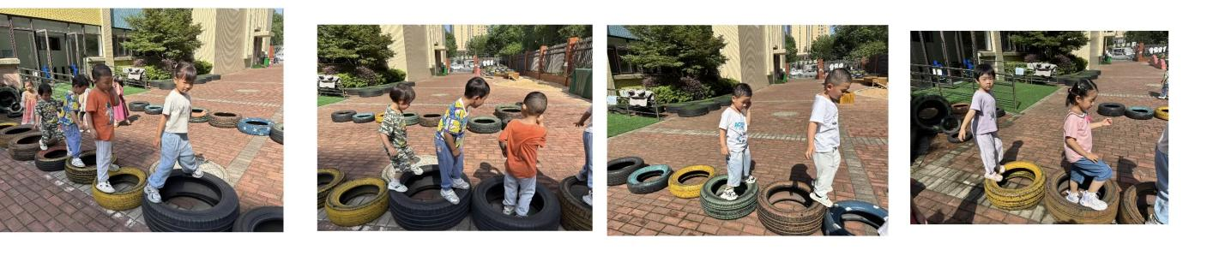

**三、集体活动**

今天小朋友学习了《健康食品和垃圾食品》。健康食品是食品的一个种类，具有一般食品的共性，其原材料也主要取自天然的动植物，经先进生产工艺，将其所含丰富的功效成分作用发挥到极至，从而能调节人体机能，适用于有特定功能需求的相应人群食用的特殊食品。垃圾食品是指被认为不健康的食品， 其是仅仅提供一些热量，别无其它营养成分的食物，或是提供超过人体需要，变成多余成分的食品。本节活动通过画面观察、游戏体验区分健康食品和垃圾食品的种类，愿意尝试一些健康食品。

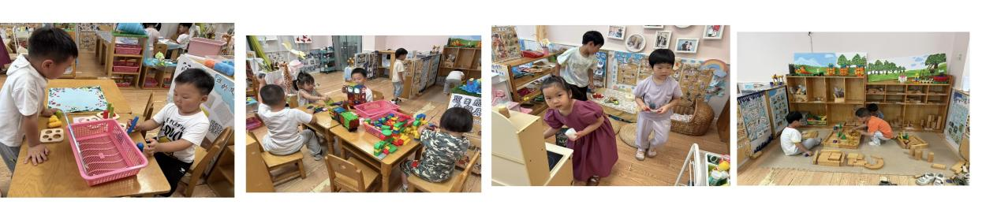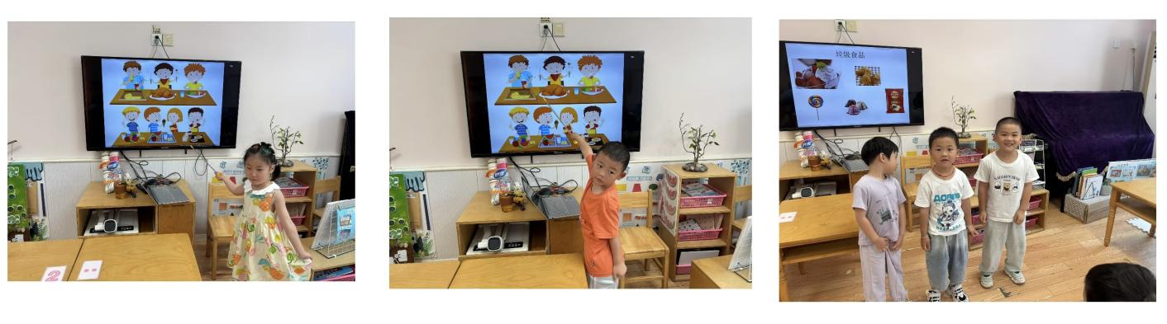**四、区域游戏**

️